医疗质量管理系统功能要求
一、背景
国家公立医院高质量发展意见要求医院管理从粗放管理转向精细化管理。国家公立医院绩效考核发挥重要指挥棒作用，提高公立医院绩效考核数据指标抓取效率和准确性是增强医院管理效能的重要抓手。《三级医院等级评审实施细则2022版》第二部分医疗质量与安全数据监测反应了医院总体医疗质量情况和专科诊疗能力，是做好医院等级评审的重要一环。
- 建设理由
国家公立医院绩效考核和医疗质量与安全数据监测及分析，是做好国考分析和医疗质量监管的重要抓手。目前医院为人工统计，多部门数据整合模式，无法做到实时监测，数据存在滞后性，无法及时发现问题及时整改。急需信息系统提供数据抓取，总结分析，实时反馈的功能，帮助提高数据获取质量和效率，助推医院高质量发展。

预期建设成效
实现国家三级公立医院绩效考核、医疗服务能力与质量安全监测数据实时统计及定期分析，满足日常医疗质量需要，实时监测医疗业务开展及医疗质量安全情况，防范医疗风险，助力提质增效。
四、系统功能参数要求
1.本项目总价即完成本项目的全部内容的所有费用，包含但不限于软件系统的二次开发、服务器、安装调试、接口费及对接医院要求的信息系统/各级政府部门要求的信息系统涉及到的所有费用，实施期/免费维保期间内，免费升级至本项目涉及系统的最新版本，免费开放系统/设备接口，并与医院要求的信息系统及各级政府部门要求的信息系统进行连接、数据交互等(包括接口费与二次开发费、包括但不限于HIS/EMR/LIS/PACS/合理用药/围手术期管理/医疗技术管理/医保管理等)，直至该系统/设备可进行正常、完整的工作；当医院信息系统/各级政府部门要求的信息系统或接口变更并需要与该系统/设备重新连接时，需无偿派人配合完成工作。(备注：此条不能修改)。
2.国家三级公立医院绩效考核数据指标自动抓取及分析，数据来源、统计口径准确，病人明细可追踪，保证数据真实可靠。
3.三级医院评审标准（2022年版）第二部分医疗服务能力与质量安全监测数据指标自动抓取及分析，数据来源、统计口径准确，病人明细可追踪，保证数据真实可靠。
4.根据医疗质量安全数据形成各临床医技科室质量安全分析报告并推送至相应科室，实时监测医疗安全情况，防范医疗风险。
5.根据使用科室需求，在系统内开发可自由定制及编辑的统计表格，并可对表格内相关指标统计分析，以满足日常医疗质量管理需要。
6.系统主机1台：CPU：≥金牌6230；内存：≥128G；固态硬盘：≥480G SSD*2；机械硬盘：≥2.4T SAS10K*4；其它：国内知名品牌。
7.医疗质量管理系统除一般常规数据外，还应包括下列有关数据:合理用药、围手术期管理/医疗技术管理/医保管理等医疗质量与安全管理系统；有指定的部门负责收集和处理相关信息，信息数据集中归口管理，方便管理人员调阅使用；主管部门定期督导检查、分析、反馈，并检查整改落实情况。
8.其它。

附指标（国家三级公立医院绩效/三级医院评审标准（2022年版）第二部分）：

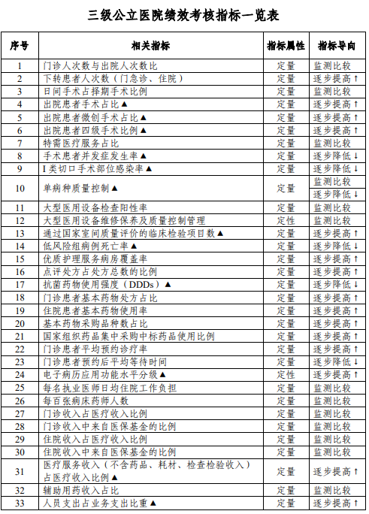
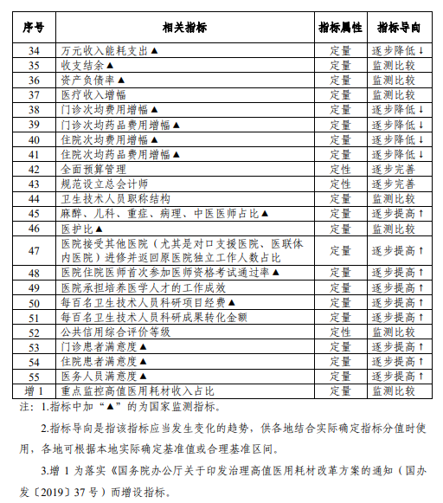

三级医院评审标准（2022年版）第二部分医疗服务能力与质量安全监测数据指标

1.资源配置与运行数据指标

2.医疗服务能力与医院质量安全指标

3.重点专业质量控制指标

4.单病种（术种）质量控制指标

5.重点医疗技术临床应用质量控制指标

